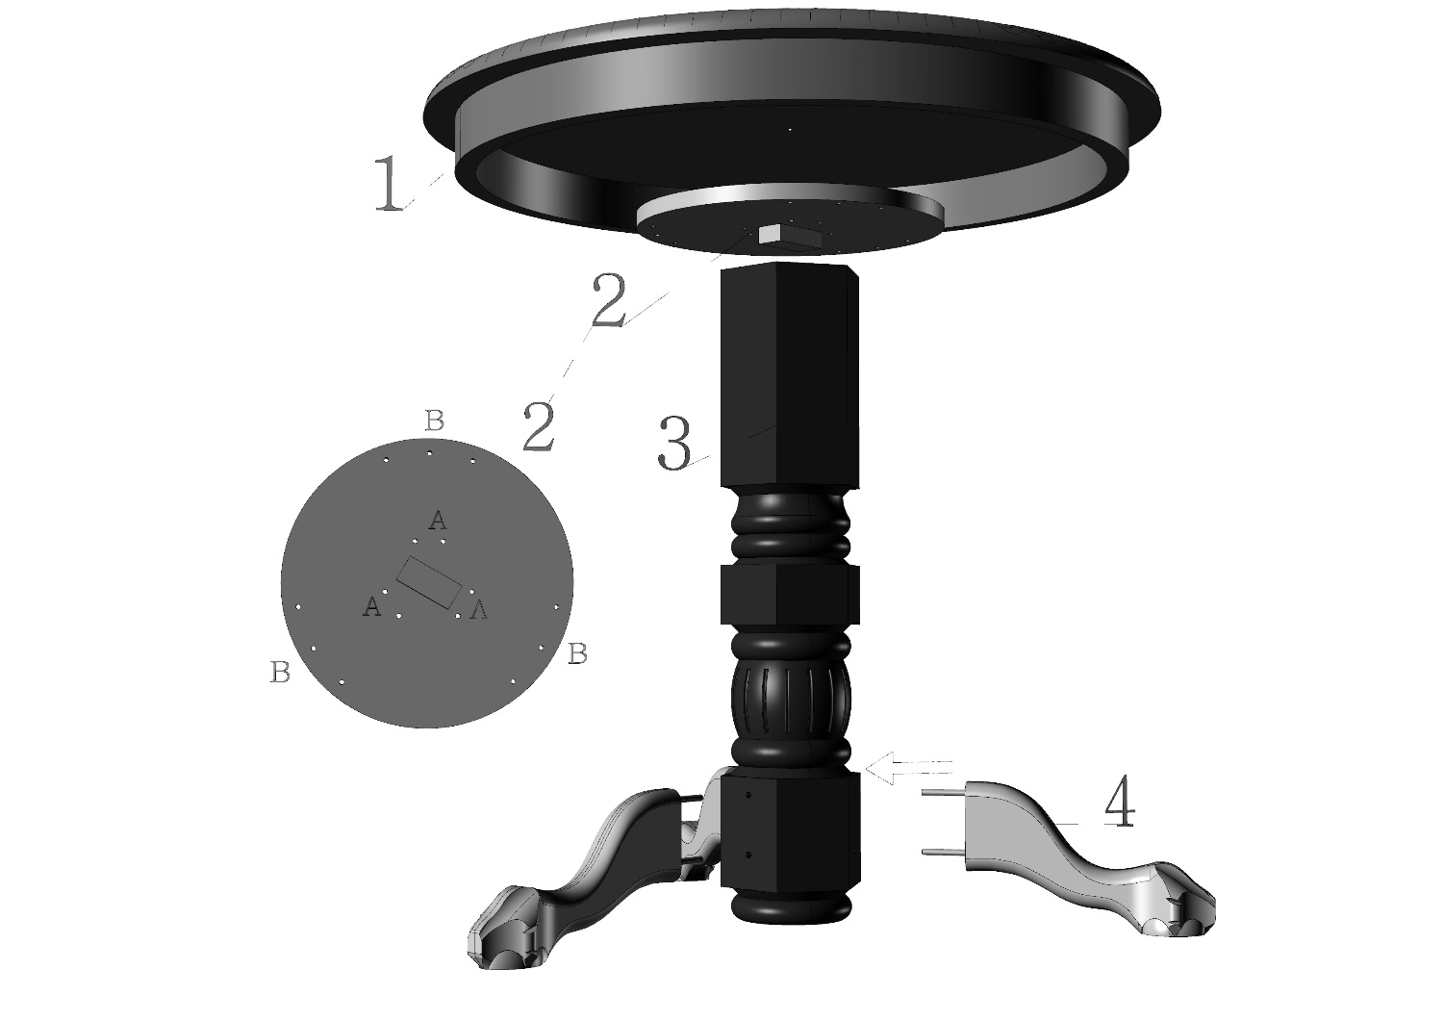
ВНИМАНИЕ!!! Для сборки понадобится ключ №13(рожковый или накидной) и отвертка с профилем «+».
1-собрать модуль соединив с помощью гаек М8 три элемента №4(опорные лапы) с колонной №3.
2-опорную площадку №2 вставить направляющим бруском в колонну №3 собранного модуля
и произвести фиксацию по отверстиям «А» (ближе к центру) саморезами 3.5х50 с колонной №3
3-зафиксировать столешницу №1 к опорной площадке №2, собранного модуля, саморезами 3.5х30
по отверстиям «В» (ближе к краю), предварительно отцентрировав столешницу.
СПАСИБО ЧТО ВОСПОЛЬЗОВАЛИСЬ ПРОДУКЦИЕЙ НАШЕЙ КОМПАНИИ.

